**МИНИСТЕРСТВО ОБРАЗОВАНИЯ И НАУКИ  
РОССИЙСКОЙ ФЕДЕРАЦИИ**

**Федеральное государственное бюджетное образовательное учреждение**

**высшего образования**

**Московский государственный университет геодезии и картографии**

**(МИИГАиК)**

**ПРАКТИЧЕСКАЯ**

**РАБОТА**

**По дисциплине «Документоведение и документооборот»**

**Выполнил студент ФГиИБ**

**Пелых А.С.**

**Группы ИСиТ 2-1б**

**Проверил доцент:**

Кудлаев Александр Анатольевич

ОГЛАВЛЕНИЕ

моделированию документооборота предприятия:

1. Протокол собрания учредителей.
2. Титульный лист Устава.
3. Выписка из Устава:   
   «Цели и основные направления деятельности предприятия».
4. Заявление в Регистрационную палату.
5. Общий бланк предприятия
6. Бланк для писем.
7. Штатное расписание.
8. Должностная инструкция.
9. Приказ о приеме на работу.
10. Приказ по основной деятельности предприятия.
11. Договор.
12. Акт приемки работ.

**ПРОТОКОЛ**

20.03.2023 №1

Москва

Собрания учредителей

Председатель: Плетнев Д. Д.

Секретарь: Островский О. О.

Присутствовали 10 человек (список прилагается)

**ПОВЕСТКА ДНЯ:**

1. О создании ООО «Шито-крыто». Докладчик – Андропов А. А.
2. Обсуждение и принятие устава ООО «Шито-крыто». Докладчик – Плетнев Д. Д.
3. О назначении руководителя. Докладчик – Лазарь К. К.

**1. СЛУШАЛИ:**

Андропов А. А. – о создании ООО «Шито-крыто» (доклад прилагается)

**ВЫСТУПИЛИ:**

Перекалов Д. Д. поддержал создание ООО «Шито-крыто»

**РЕШИЛИ:**

Создать ООО «Шито-крыто».

**2. СЛУШАЛИ:**

Плетнев Д. Д. – обсуждение и принятие устава ООО «Шито-крыто» (проект устава прилагается)

**ВЫСТУПИЛИ:**

Соболев. К. К. поддержал проект устава ООО «Шито-крыто»

**РЕШИЛИ:**

Принять за основу проект устава ООО «Шито-крыто».

**3. СЛУШАЛИ:**

Лазарь К. К. – о назначении директора ООО «Шито-крыто» (доклад прилагается)

**ВЫСТУПИЛИ:**

Титов С. С. предложил свою кандидатуру на должность руководителя ООО «Шито-крыто».

**РЕШИЛИ:**

Назначить на должность Директора ООО «Шито-крыто» Титова С. С.

|  |  |  |
| --- | --- | --- |
| Председатель | Плетнев | Плетнев Д. Д. |
| Секретарь | Островский | Островский О. О. |

**ПРИНЯТ**

Собранием учредителей

ООО «Шито-крыто»

Протокол №1 от 20.03.2023

**УСТАВ**

Общества с ограниченной ответственностью

«Шито-крыто»

Москва 2023

ООО «Шито-крыто»

**ВЫПИСКА ИЗ УСТАВА**

25.03.2023 №1

г. Москва

«Цели и основные направления деятельности предприятия»

2. Предмет и цели деятельности ателье:

2.1. Ателье создано для осуществления деятельности в области ремонта и пошива одежды.

2.2. Целями деятельности ателье являются:

– удовлетворение потребностей населения в одежде по индивидуальным меркам и поддержании хорошего качества одежды;

– совершенствование методов ремонта и пошива одежды;

– соблюдение стандартов качества и безопасности в ремонте и изготовлении одежды;

– увеличение уровня удовлетворенности клиентов ателье;

– увеличение доли рынка сбыта одежды.

2.3. Для достижения целей, указанных в п. 2.2, ателье осуществляет следующие основные виды деятельности:

– ремонт и пошив одежды по индивидуальным меркам;

– обеспечение высокого качества производимой одежды и оказываемых услуг, а также контроль соблюдения качества;

– использование исключительно проверенных и качественных материалов и методов для пошива и ремонта одежды;

– участие в выставках и показах моды для продвижения продукции ателье;

– управление персоналом, обучение и развитие сотрудников.

|  |  |  |
| --- | --- | --- |
| Секретарь | Островский | Островский О. О. |
|  |  |  |

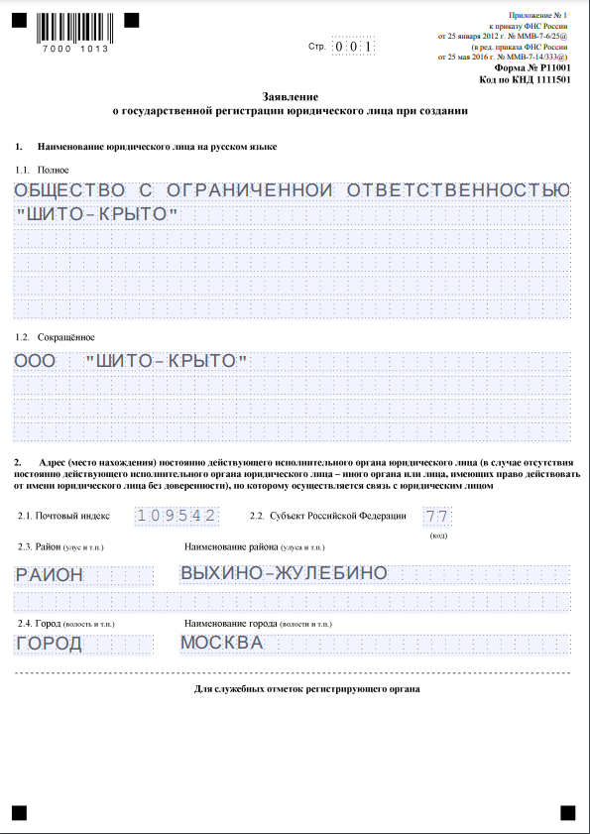

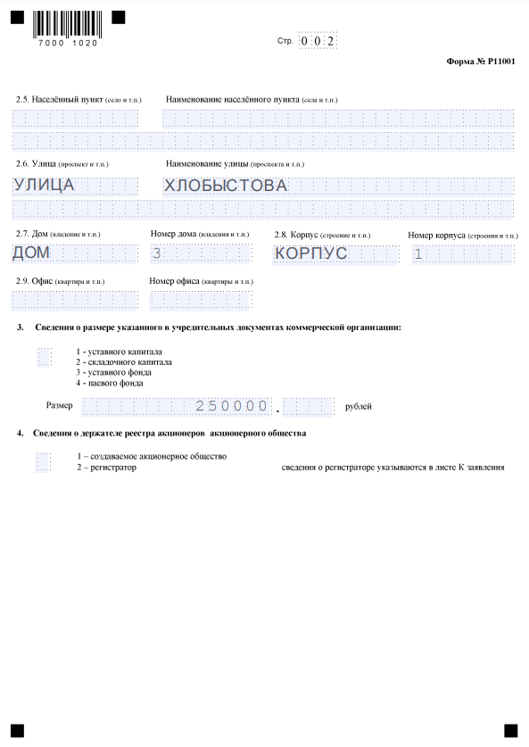



Общество с ограниченной ответственностью

«Шито-крыто»

____________________ Москва №_____________

Общество с ограниченной ответственностью

«Шито-крыто»

Москва, Ул. Хлобыстова, д. 3, к. 1, 109542

Тел./факс: +7 (454) 454-54-54;

e-mail: [info@shito-krito.ru](mailto:info@shito-krito.ru); <http://www.shito-krito.net>

__________________ № _____________

На _______________ от _____________

|  |  |  |  |  |  |  |  |  |  |  |  |  |  |  |  |  |  |  |  |  |  |  |  |  |  |  |  |  |  |  |  |  |  |  |  |  |  |  |  |  |  |  |  |  |  |  |  |  |  |
| --- | --- | --- | --- | --- | --- | --- | --- | --- | --- | --- | --- | --- | --- | --- | --- | --- | --- | --- | --- | --- | --- | --- | --- | --- | --- | --- | --- | --- | --- | --- | --- | --- | --- | --- | --- | --- | --- | --- | --- | --- | --- | --- | --- | --- | --- | --- | --- | --- | --- |
|  | | | | | | | | | | | | | | | | | | | | | | | | | | | | | | | | | | | | |  | | | | | | | | | Код | | | |
|  | | Форма по ОКУД | | | | | | | 0301017 | | | |
| Общество с ограниченной ответственностью «Шито-крыто» | | | | | | | | | | | | | | | | | | | | | | | | | | | | | | | | | | | | | | | | по ОКПО | | | | | |  | | | |
| наименование организации | | | | | | | | | | | | | | | | | | | | | | | | | | | | | | | | | | | | | | | |  | | | | | | | | | |
|  | | | | | | | | | | | | | | | | | | | | | | | | | | | | | | | | | | | | | | | |
|  | | | | | | | | | Номер документа | | | | | | | | Дата составления | | | | | | | |  | | | | | | | | | | | | | | |
| **ШТАТНОЕ РАСПИСАНИЕ** | | | | | | | | | 1 | | | | | | | | 30.03.2023 | | | | | | | |  | УТВЕРЖДЕНО | |  | | | | | | | | | | | |
|  | | | | | | | | | | | | | | | | | | | | | | | | |  | |
| Приказом организации от | | | | | | " | 30 | | " | марта | | | | | | | 20 | | 23 | | г. | № | 1 |  |
|  | | | | | | | | | | | | | | | | | | | | | | | |
|  | на период | 1 год | | | | c | " | 02 | | " | | апреля | | | | 20 | | 23 | | г. |  | | | | Штат в количестве | | | | 10 | | | | | | | | | | | единиц | | |  | | | | | |
|  | | | | | | | | | | | | | | | | | | | |  | | | | | | | | | | | | | | | | | |
| Структурное подразделение | | | | | Должность (специальность, профессия), разряд, класс (категория) квалификации | | | | | | | | | | Количество штатных единиц | | | | Тарифная ставка (оклад) и пр.,руб. | | | | Надбавки, руб | | | | | | | | | | | Всего, руб. ((гр.5+гр.6+гр.7+гр.8) × гр.4) | | | | Примечание | | | | | | | | | | | |
| наименование | | | код | |  | | | |  | |  | | | | |
| Администрация | | | 1.1. | | Директор | | | | | | | | | | 1 | | | | 50 000 | | | |  | | | |  | |  | | | | | 50 000 | | | |  | | | | | | | | | | | |
| Администрация | | | 1.2. | | Заместитель директора | | | | | | | | | | 1 | | | | 35 000 | | | |  | | | |  | |  | | | | | 35 000 | | | |  | | | | | | | | | | | |
| Бухгалтерия | | | 2.1. | | Главный бухгалтер | | | | | | | | | | 1 | | | | 25 000 | | | | 5 000 | | | |  | |  | | | | | 30 000 | | | |  | | | | | | | | | | | |
| Конструкторский отдел | | | 3.1. | | Конструктор-модельер | | | | | | | | | | 1 | | | | 35 000 | | | | 10 000 | | | |  | |  | | | | | 45 000 | | | |  | | | | | | | | | | | |
| Производство | | | 4.1. | | Закройщик | | | | | | | | | | 2 | | | | 30 000 | | | | 1 000 | | | |  | |  | | | | | 62 000 | | | |  | | | | | | | | | | | |
| Производство | | | 4.2. | | Скорняк | | | | | | | | | | 1 | | | | 30 000 | | | | 4 000 | | | |  | |  | | | | | 34 000 | | | |  | | | | | | | | | | | |
| Производство | | | 4.3. | | Портной | | | | | | | | | | 2 | | | | 25 000 | | | | 2 000 | | | |  | |  | | | | | 54 000 | | | |  | | | | | | | | | | | |
| Обслуживающий персонал | | | 5.1. | | Продавец-консультант | | | | | | | | | | 2 | | | | 15 000 | | | | 2 000 | | | |  | |  | | | | | 34 000 | | | |  | | | | | | | | | | | |
| Обслуживающий персонал | | | 5.2. | | Уборщик | | | | | | | | | | 1 | | | | 9 000 | | | | 1 000 | | | |  | |  | | | | | 10 000 | | | |  | | | | | | | | | | | |
|  | | |  | |  | | | | | | | | | |  | | | |  | | | |  | | | |  | |  | | | | |  | | | |  | | | | | | | | | | | |
| Итого | | | | | | | | | | | | | | | 10 | | | |  | | | |  | | | |  | |  | | | | | 354 000 | | | |  | | | | | | | | | | | |
|  | | | | | | | | | | | | | | | | | | | | | | | | | | | | | | | | | | | | | |
| Генеральный директор | | | | | | | | | | | Директор | | | | | | | | | | |  | | Титов | | | | |  | | Титов С. С. | | | | | | | | | | |  | | | | | | | |
|  | | | | | | | | | | | должность | | | | | | | | | | | личная подпись | | | | | расшифровка подписи | | | | | | | | | | |
|  | | | | | | | | | | |  | | | | |  | | | | | | | | | | |
| Главный бухгалтер | | | | Андропов | | | | | | | | |  | Андропов А. А. | | | | | | | | | |

**УТВЕРЖДАЮ:**

Директор ООО

«Шито-крыто»

Титов Титов С. С.

20.04.2023

**ДОЛЖНОСТНАЯ ИНСТРУКЦИЯ**

* + 1. №1

Москва

Портной

**1. ОБЩИЕ ПОЛОЖЕНИЯ**

**1.1.** Портной относится к категории производственных работников, принимается на работу и увольняется с нее приказом директора.

**1.2.** Портной непосредственно подчиняется назначенному заместителем директора закройщику.

**1.3.**  Портным назначается лицо, имеющее среднее профессиональное образование по специальности "Портной", без предъявления требований к стажу работы.

**2. ФУНКЦИИ**

**2.1.** Выполнение технологических операции по ремонту и пошиву швейных изделий на оборудовании и вручную.

**2.2.** Обслуживание швейного оборудования и оборудования для влажно-тепловой обработки узлов и изделий.

**2.3.** Выявление области и вида ремонта, подбор материала для ремонта.

**3. ДОЛЖНОСТНЫЕ ОБЯЗАННОСТИ**

**3.1.** Осуществление пошива швейных изделий по индивидуальным заказам.

**3.2.** Осуществление ремонта и обновления швейных изделий.

**3.3.** Предупреждать и устранять дефекты швейной обработки.

**3.4.** Выполнение поузлового контроля качества швейного изделия.

**4. ПРАВА**

**4.1.** Требовать создания условий для выполнения профессиональных обязанностей, в том числе предоставления необходимого оборудования, инвентаря, рабочего места, соответствующего санитарно-гигиеническим правилам и нормам и т. д.

**4.2.** Получать информацию и документы, необходимые для выполнения своих должностных обязанностей.

**4.3.** Знакомиться с проектами решений руководства, касающимися его деятельности.

**5. ОТВЕТСТВЕННОСТЬ**

**5.1.** За неисполнение или ненадлежащее исполнение своих должностных обязанностей, предусмотренных настоящей должностной инструкцией, в пределах, определенных действующим трудовым законодательством РФ.

**5.2.** За причинение материального ущерба работодателю в пределах, определенных действующим трудовым и гражданским законодательством РФ.

**5.3.** За правонарушения, совершенные в процессе осуществления своей деятельности, в пределах, определенных действующим административным, уголовным, гражданским законодательством РФ.

|  |  |  |
| --- | --- | --- |
| Заместитель директора | Перекалов | Перекалов Д. Д. |

|  |  |  |  |
| --- | --- | --- | --- |
|  |  | | Код |
|  | Форма по ОКУД | | 0301001 |
| ООО «Шито-крыто» | | по ОКПО |  |

(наименование организации)

|  |  |  |
| --- | --- | --- |
|  | Номер документа | Дата составления |
| **ПРИКАЗ** | **3** | **21.04.2023** |

**(распоряжение)**

**о приеме работника на работу**

|  |  |  |  |
| --- | --- | --- | --- |
|  | |  | Дата |
| **Принять на работу** | | с | 23.04.2023 |
|  | | по | 23.04.2024 |
|  | | | | Табельный номер |
| Кропоткин Николай Александрович | | | | 24 |

(фамилия, имя, отчество)

|  |  |  |  |  |  |  |  |
| --- | --- | --- | --- | --- | --- | --- | --- |
|  | Производственный отдел | | | | | | |
|  | (структурное подразделение) | | | | | | |
| Портной | | | | | | | |
| (должность (специальность, профессия), разряд, класс (категория) квалификации) | | | | | | | |
|  | | | | | | | |
| Основная работа, постоянно | | | | | | | |
| (условия приема на работу, характер работы) | | | | | | | |
| с тарифной ставкой (окладом) | | | 25 000 | руб. | 00 | коп. | |
|  | | | (цифрами) |  |  |  | |
| надбавкой | | | 2 000 | руб. | 00 | коп. | |
|  | | | (цифрами) |  |  |  | |
| с испытанием на срок | | Один месяц | | | | | месяца(ев) |

Основание:

|  |  |  |  |  |  |  |  |  |  |  |  |  |  |  |  |
| --- | --- | --- | --- | --- | --- | --- | --- | --- | --- | --- | --- | --- | --- | --- | --- |
|  | | 21 |  | апреля |  | | 23 | | |  | № 20-2023 | | | | |
| **Руководитель организации** | Директор Титов Титов С. С. | | | | | | |  |  | | |  | |  | | | | | | | |
|  | (должность) | | | | | | |  | (личная подпись) | | |  | | (расшифровка подписи) | | | | | | | |
| **С приказом (распоряжением) работник ознакомлен** | | | | | | Кропоткин | | | | | | | “ | | 21 | | ” | апреля | 20 | 23 | г. |
|  | | | | | | (личная подпись) | | | | | | |  | |  | |  |  |  |  |  |

ООО «Шито-крыто»

**ДОГОВОР**

25.04.2023 №1

Москва

На изготовление одежды и оказание услуг.

Между ООО "Новая мода", именуемым в дальнейшем "Заказчик", в лице генерального директора Ивановой Виктории Николаевны, действующего на основании Устава от 15 февраля 2023г., с одной стороны, и ООО "Шито-крыто", именуемым в дальнейшем "Исполнитель", в лице генерального директора Титова Сергея Семеновича, действующего на основании Устава от 25 марта 2023 г., с другой стороны, заключен настоящий договор о нижеследующем:

**1. Предмет договора**

1.1. Исполнитель обязуется снять мерки и изготовить по ним Заказчику костюмы, указанные в заказе в соответствии со спецификацией и техническим заданием, согласованными сторонами.

1.2. Заказчик обязуется оплатить выполненные работы Исполнителя в порядке и на условиях, предусмотренных настоящим договором.

**2. Стоимость работ и порядок расчетов**

2.1. Стоимость работ по настоящему договору составляет 320 000 (Триста двадцать тысяч) рублей.

2.2. Оплата производится Заказчиком в течение 2 (двух) дней с даты подписания Акта сдачи-приемки выполненных работ.

2.3. В случае просрочки оплаты, Заказчик обязуется уплатить Исполнителю неустойку в размере 0,5% (ноль целых пять десятых процента) от стоимости неоплаченных работ за каждый день просрочки.

**3. Порядок сдачи и приемки работ**

3.1. Исполнитель обязуется изготовить одежду в согласованные сроки.

3.2. Заказчик обязуется принять выполненные работы Исполнителя и оплатить их в соответствии с условиями настоящего договора.

3.3. Акт сдачи-приемки работ составляется сторонами после выполнения работ. Акт является обязательным документом для оплаты работ.

**4. Ответственность сторон**

4.1. За невыполнение или ненадлежащее выполнение обязательств по настоящему Договору Исполнитель и Заказчик несут имущественную ответственность в соответствии с действующим законодательством.

|  |  |
| --- | --- |
| **ЗАКАЗЧИК**  ООО "Новая мода" в лице Ивановой Виктории Николаевны | **ИСПОЛНИТЕЛЬ**  ООО "Шито-крыто" в лице Титова Сергея Семеновича |

ООО «Шито-крыто»

**ПРИКАЗ**

26.04.2023 №1

Москва

О пошиве одежды.

На основании Устава ООО "Шито-крыто" и с учетом целей и задач компании, связанных с производством качественной одежды по индивидуальным меркам.

ПРИКАЗЫВАЮ:

1. Пошить следующие костюмы по снятым меркам в соответствии со спецификаций:
   1. Костюм-двойка
   2. Костюм тройка
   3. Смокинг
   4. Костюм с двубортным пиджаком
   5. Костюм с однобортным пиджаком

Ответственный: Кропоткин Н. А., портной;

1. Обеспечить высокое качество одежды и контроль за соблюдением спецификации и технологических норм. Ответственный: Лазарь К. К., конструктор-модельер;
2. Изделия необходимо произвести до 15.05.2023 включительно;
3. Общее руководство оставить за собой.

|  |  |  |
| --- | --- | --- |
| Генеральный директор | Титов | Титов С. С. |

|  |  |
| --- | --- |
| ООО «Шито-крыто»  **АКТ**  20.05.2023 №1  Москва | УТВЕРЖДАЮ  Генеральный директор  ООО «Новая мода»  Иванова В. Н. |

О приемке костюмов.

Основание: договор о изготовлении одежды и оказании услуг.

Составлен главным модельером ООО «Новая мода» Петровым П. А.

Представители ООО «Шито-крыто»:

1. Генеральный директор Титов С. С.
2. Конструктор-модельер Лазарь К. К.
3. Закройщик Соболев К. К.
4. Портной Кропоткин Н. А.

В результате проверки костюмов, изготовленных и Исполнителем Заказчику:

1. Костюмы изготовлены в соответствии с техническим заданием и спецификацией, согласованными сторонами.
2. Качество изготовления костюмов соответствует требованиям действующего законодательства и настоящего договора.

На основании вышеизложенного комиссия решила принять костюмы.

Составлен в 2-х экземплярах:

1-й экземпляр - ООО «Новая мода»

2-й экземпляр - ООО «Шито-крыто»

|  |  |  |
| --- | --- | --- |
| Специалист по контролю качества ООО «Новая мода» | Петров | Петров П. А. |
| Представители ООО «Шито-крыто» | Титов | Титов С. С. |
|  | Лазарь | Никитин А. В. |
|  | Соболев | Соболев К. К. |
|  | Кропоткин | Кропоткин Н. А. |

Приложение № 1

К Договору подряда № 1

от 25 апреля 2023 г.

**АКТ**

|  |  |
| --- | --- |
| 20.05.2023 | №1 |

Приема-передачи товара

1. Во исполнение Договора подряда № 1 от 25 апреля 2023 г. (далее — Договор) Исполнитель сдал, а Заказчик принимает Товар следующего ассортимента и количества:

|  |  |  |  |  |  |
| --- | --- | --- | --- | --- | --- |
| № | Наименование товара | Цена, руб. / коп. | Кол-во | Замечания заказчика | Сумма, руб. / коп. |
| 1 | Костюм-двойка | 60 000 | 1 | Нет | 60 000 |
| 2 | Костюм тройка | 62 500 | 1 | Нет | 62 500 |
| 3 | Смокинг | 65 500 | 1 | Нет | 65 500 |
| 4 | Костюм с двубортным пиджаком | 77 500 | 1 | Нет | 77 500 |
| 5 | Костюм с однобортным пиджаком | 54 500 | 1 | Нет | 54 500 |
|  |  |  |  | Итого | 320 000 |

**Стоимость Товара, поставленного в соответствии с условиями Договора, составляет 320 000 руб. (триста двадцать тысяч рублей), без учета НДС.**

1. Принятый Заказчиком товар обладает качеством и ассортиментом, соответствующим требованиями Договора. Товар поставлен в установленные в Договоре сроки. Заказчик не имеет никаких претензий к принятому товару.
2. Настоящий Акт составлен в двух экземплярах, имеющих равную юридическую силу, по одному экземпляру для каждой из Сторон, и является неотъемлемой частью Договора между Сторонами.

**Подписи сторон:**

|  |  |
| --- | --- |
| **Работы сдал Исполнитель:**  Директор  ООО «Шито-крыто»  *Титов С. С. / Титов* | **Работы принял Заказчик:**  Директор  ООО «Новая мода»  Иванова В. Н. */ Иванова* |